**7. Eclipse上的HDFS操作**

**7.1 安装Hadoop-Eclipse-Plugin**

要在 Eclipse 上编译和运行 MapReduce 程序，需要安装 hadoop-eclipse-plugin。如Eclipse的 plugins 文件夹中没有hadoop-eclipse-plugin，需要下载，如果已经存在hadoop-eclipse-plugin，则转7.2 配置Hadoop-Eclipse-Plugin。

hadoop-eclipse-plugin-2.6.0.jar可从Github 上下载

（下载地址：<https://github.com/winghc/hadoop2x-eclipse-plugin>）。

下载后，将 release 中的 hadoop-eclipse-plugin-2.6.0.jar复制到 Eclipse 安装目录的 plugins 文件夹中，运行 eclipse -clean 重启 Eclipse 即可（添加插件后只需要运行一次该命令，以后按照正常方式启动就行了）。

**7.2 配置Hadoop-Eclipse-Plugin**

在继续配置前请确保已经开启了 Hadoop。

（1）切换到“Map/Reduce”开发视图

启动 Eclipse 后就可以在左侧的Project Explorer中看到 DFS Locations（若看到的是 welcome 界面，点击左上角的 x 关闭就可以看到了。

选择菜单“Window->Open Perspective->Other…”，选择“Map/Reduce”选项：

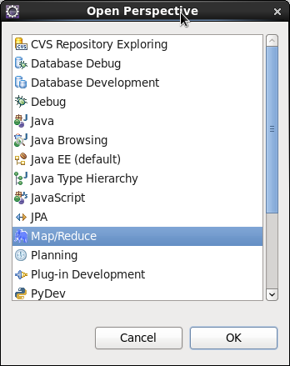

切换到“Map/Reduce”开发视图：

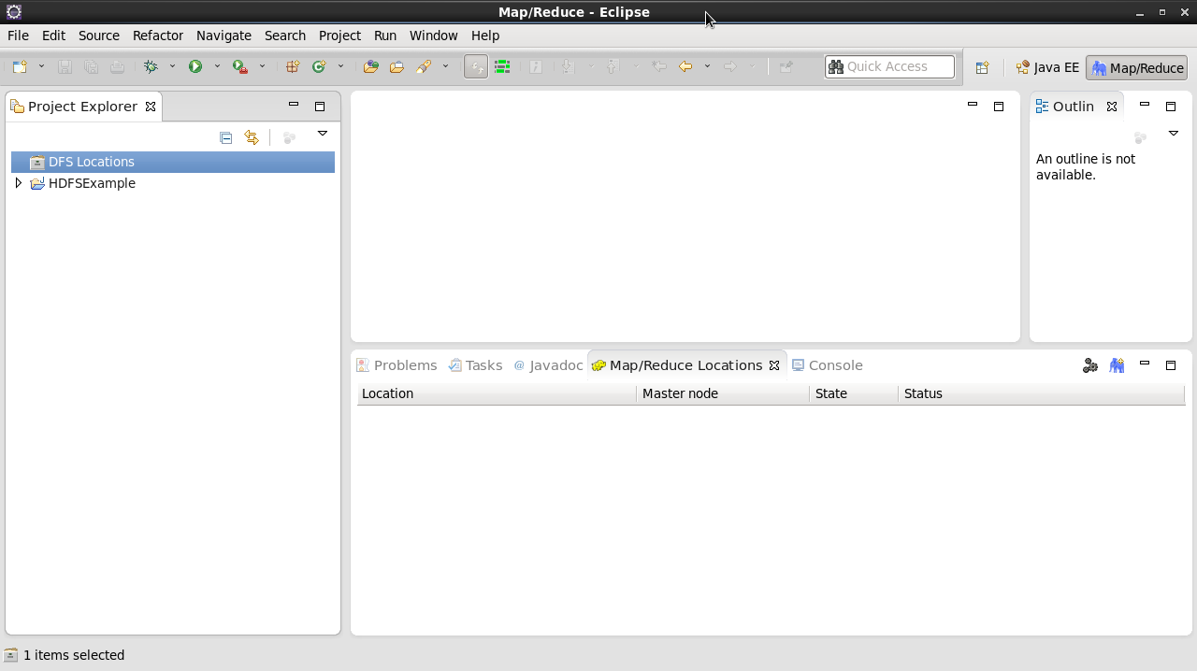

（2）建立与Hadoop集群的连接

点击 Eclipse软件右下角的“Map/Reduce Locations ”面板，在面板中单击右键，选择 “New Hadoop Location”。

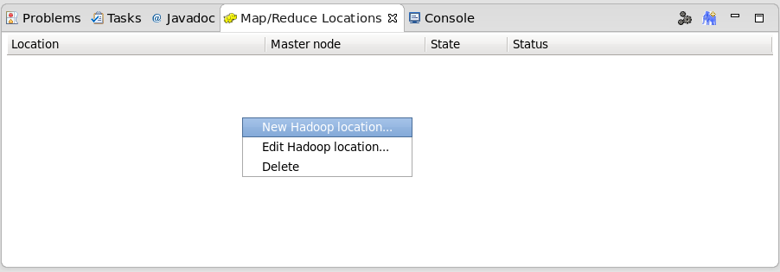

在弹出来的 General 选项面板中，General 的设置要与 Hadoop 的配置一致。一般两个 Host 值是一样的，填写 master 即可，若Hadoop配置中设置 fs.defaultFS 为 hdfs://master:9000，则 DFS Master 的 Port 要改为 9000。Map/Reduce(V2) Master 的 Port 用默认的即可，Location Name 随意填写。

最后的设置如下图所示：

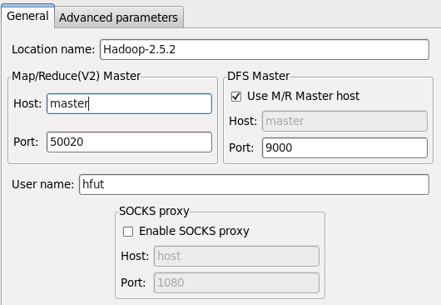

Advanced parameters 选项面板是对 Hadoop 参数进行配置，实际上就是填写 Hadoop 的配置项(“/home/hfut/hadoop-2.52/etc/hadoop”中的配置文件)，如配置了 hadoop.tmp.dir ，就要进行相应的修改。但修改起来会比较繁琐，我们可以通过复制配置文件的方式解决（后面在建立Hadoop工程时会介绍）

。

总之，我们只要配置 好General选项面板就可以了，点击“Finish”按钮，Map/Reduce Location 就创建好了。

**7.3在 Eclipse 中操作 HDFS 中的文件**

配置好后，点击左侧 Project Explorer 中的Hadoop-2.5.2（点击三角形展开）就能直接查看 HDFS 中的文件列表了，双击可以查看内容，右键点击可以上传、下载、删除 HDFS 中的文件，无需再通过繁琐的 hdfs dfs -ls 等命令进行操作了。

以下显示input/myLocalFile.txt文件内容。

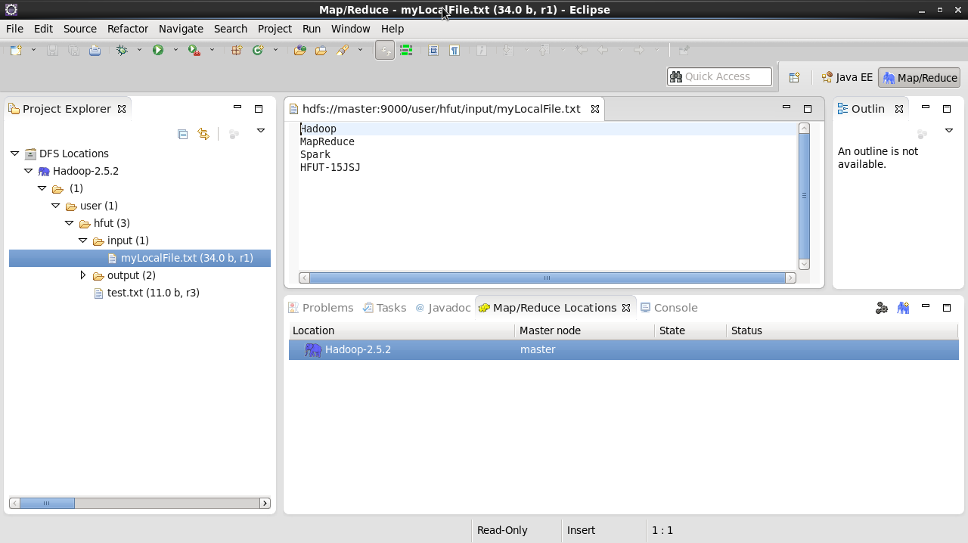

如果无法查看，可右键点击 Location 尝试 Reconnect 或重启 Eclipse。

提示：HDFS 中的内容变动后，Eclipse 不会同步刷新，需要右键点击 Project Explorer中的 Hadoop-2.5.2，选择 Refresh，才能看到变动后的文件。